東東在做回收的時候不小心打翻了，請你數數看，各有多少個？用正字記記看，再回答問題

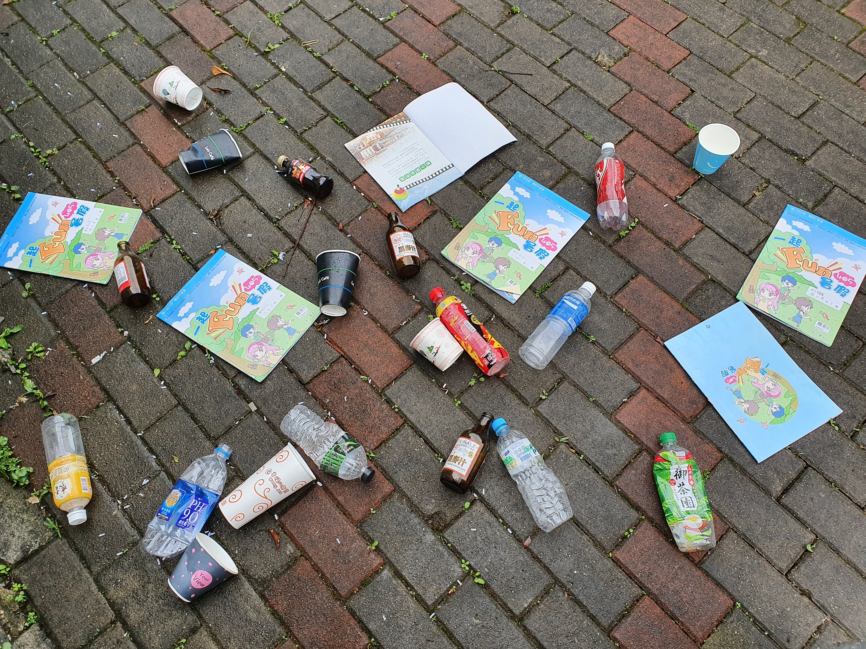

|  |  |  |  |
| --- | --- | --- | --- |
| 360cc(12oz) 咖啡紙杯1000個/箱- 衛生紙-興亞購物網站  紙杯 | 卡通形象的書形圖示書本符號向量圖形及更多互聯網圖片- iStock  舊課本 | 不用的保特瓶別丟!竟然還有這妙用,紓解痠痛就靠它! | 媽咪拜MamiBuy  保特瓶 | 250ml茶色玻璃瓶:順億化工  玻璃瓶 |
|  |  |  |  |
| （　　　）個 | （　　　）個 | （　　　）個 | （　　　）個 |

數量最多的是：

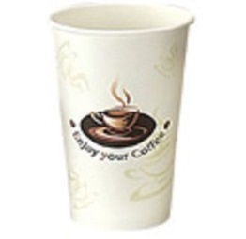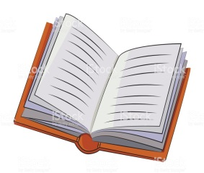　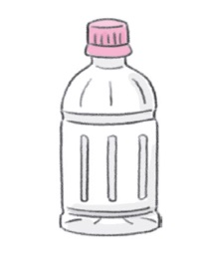　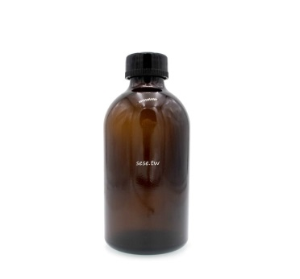

數量最少的是：

　　　